Innføringslekse tidligere eksamens sett

1)

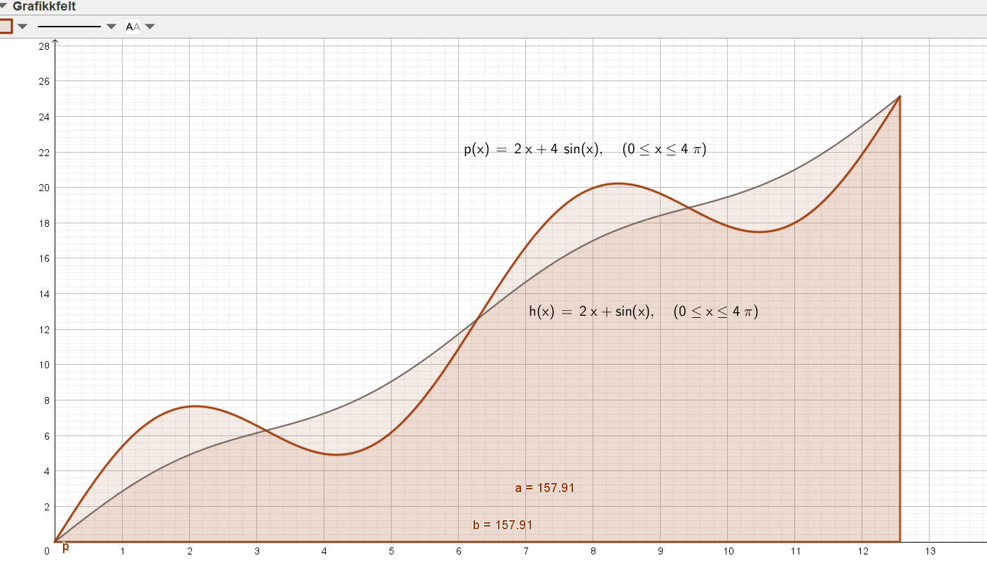

1. Her skrev jeg inn grafene g(x) og f(x) i inntastningsfeltet. Deretter bruke jeg funksjonen funksjon start slutt, satte inn grenseverdiene og fikk funksjonen til h(x) som er den avgrensede funksjonen til f(x). Fikk også funksjonen P(x) som var den avgrensede til funksjonen g(x)
2. For å finne arealet under grafen brukte jeg funksjonen «integral start slutt» og fikk arealet 157,9 på både f(x) og g(x).

2

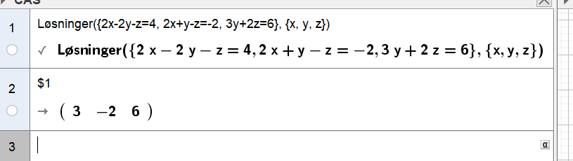

1. Brukte funksjonen løsninger (Liste med likninger, Liste med variabler). Satt inn likningene mine og variablene til likningene og fikk løsningen (3,-2,6) som er skjæringspunktet mellom grafene.

3)

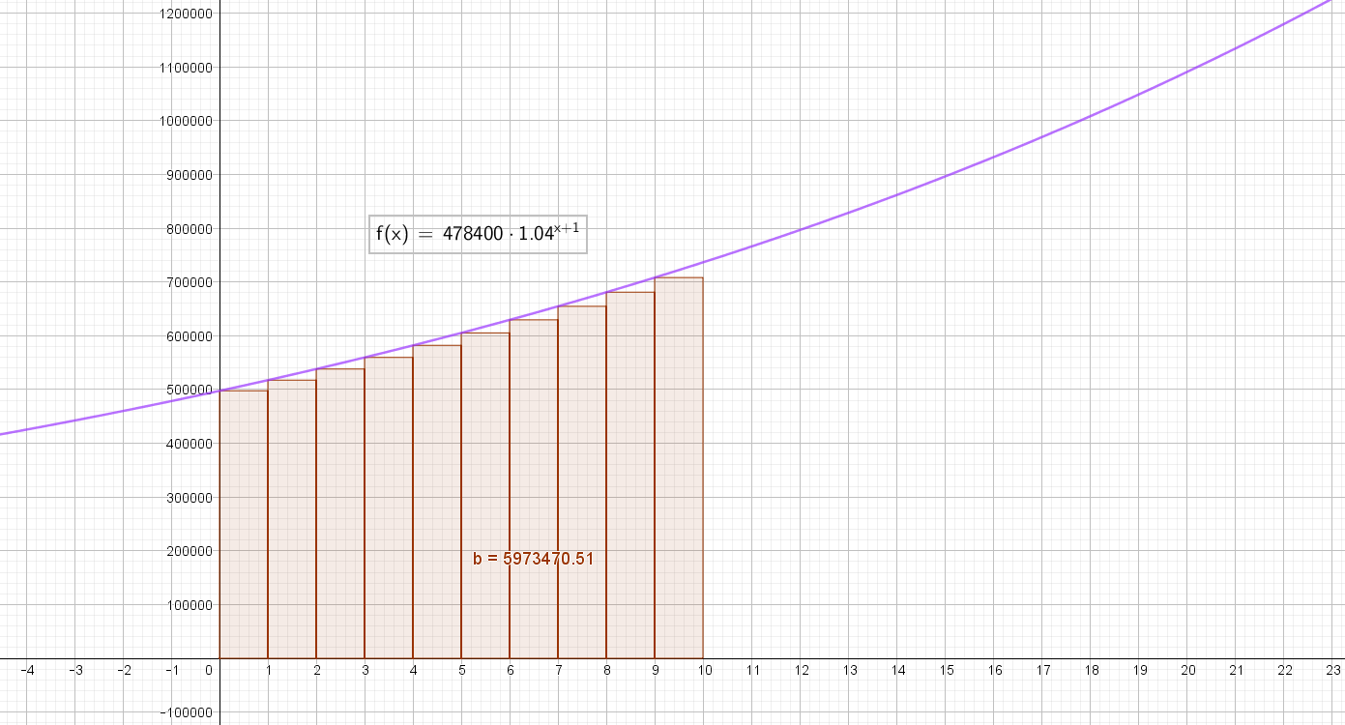

1. Skrev inn funksjonen f(x)= 478400\*1,04(x+1) som da står for lønnen han hadde i 2019\*stigningen per år som var på 4% opphøyd i antall år(x) pluss en. Brukte dermed funksjonen SumUnder og valgte start 0 som da representere 2020 og slutt 10 som da representerer 2029med 10 rektangler og fikk en total sum rett i overkant av 5,97 millioner kroner.

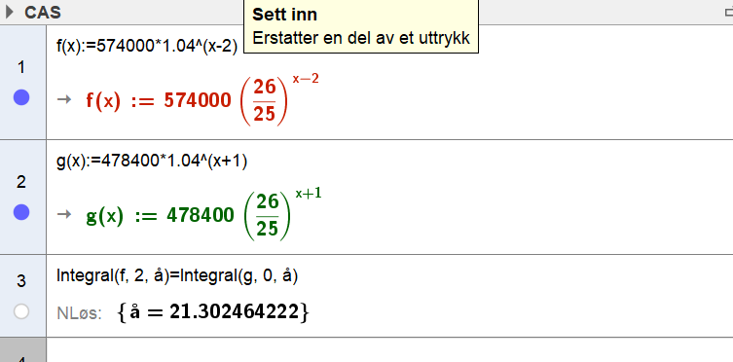

1. Definerte først begge funksjonen som representerer lønnen hans. På den som tar i betraktning videreutdanningen hans har vi en annen konstant og vi må legge til -2 opphøyningen av 1.04 pga at vi må utelate de to årene han utdanner seg.